ISTITUTO DI STORIA CONTEMPORANEA PIER AMATO PERRETTA
22100 Como- via Brambilla, 39 tel/fax 031.306970
e.mail: isc-como@isc-como.org indirizzo internet: www.isc-como.org

Associato all'Istituto Nazionale per la Storia del Movimento di Liberazione in Italia

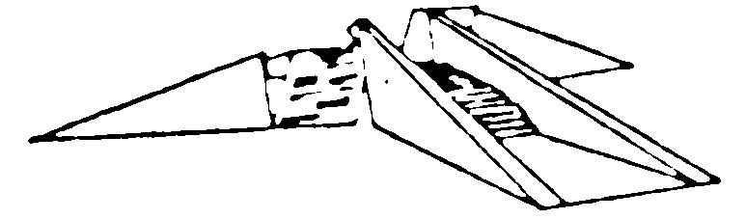

In merito alle recenti polemiche sul giorno del ricordo, le foibe e le vicende del confine nord-orientale,
l’Istituto intende chiarire la sua posizione.
In quanto centro di ricerca storica non scende in polemica ma pretende che il dibattito avvenga su basi scientifiche: documenti, testimonianze, fonti attendibili sono il suo unico materiale.
In quanto centro di divulgazione e formazione critica affronta il presente alla luce di un passato che cerca di capire prima di giudicare.

In questo senso ha affrontato la questione del confine nord orientale nel novecento.
Assai prima della proclamazione del “giorno del ricordo” (2004) gli Istituti di storia di quei territori (Udine, Trieste) avevano svolto un serio lavoro di ricerca: le loro pubblicazioni stanno a dimostrarlo.
E’ quindi falso affermare che la rete degli Istituti si è dimenticata delle vicende del nord est.
E’ storicamente scorretto guardare solo i fatti del 1943/46, astraendoli dal loro contesto.
La storia del confine orientale va vista nella sua genesi e nei suoi sviluppi: pretendere di spiegarne singoli segmenti rende certo il rischio di fraintendimenti interpretativi.

Le terre nord orientali sono un intreccio di questioni etniche (italiani, serbi, croati, sloveni), religiose (cattolici, ortodossi, musulmani), politiche (nazionalismo, fascismo, socialismo), territoriali (terre contese), statali (decisioni sulle popolazioni), diplomatiche: non si possono banalizzare o semplificare con slogan nazionalisti.
Non esiste solo la “memoria” italiana: oltre il confine le genti slave accusano l’occupazione italiana degli stessi comportamenti di cui vengono accusate. Bisogna capire e non brandire una tesi precostituita.
Sappiamo che la ricerca negli archivi e nella memoria dei protagonisti di quei fatti deve ancora concludersi: come Istituto dobbiamo avere attenzione a tutti i risultati di quel lavoro, fatto sui luoghi in cui avvennero, dagli storici di tutte le parti in causa.
E’ quello che abbiamo cercato di fare con scientificità e senso critico. Intenzioni lontanissime dalle polemiche contingenti e dagli usi politici di convenienza.

N.B.
Per correttezza storica vogliamo dare una sintesi del problema:
- 1918: l’esercito italiano occupa i territori slavi indicati dal “patto di Londra”
- 1919/42: italianizzazione forzata di quei territori: repressione, tribunali militari, campi di concentramento ecc
- 1943: inizio delle azioni slave contro l’occupazione italiana, primi infoibamenti: la situazione viene presa in considerazione dalla UNWCC (Commissione delle Nazioni Unite per i crimini di guerra)
- 1945: altre violenze dei partigiani jugoslavi, stesura delle “Note relative all’occupazione italiana in Jugoslavia” da parte del SIM (servizio segreto militare italiano)
- 1946: esodi di massa degli italiani da quelle terre
- 1946/51: “commissione d’inchiesta italiana per individuare crimini di guerra” compiuti in quelle terre: ammissione che qualcosa su cui indagare esiste.
- 1993: istituzione di due commissioni (italo/slovena e italo/croata) per studiare la complicata vicenda.
Nel 2000 la commissione italo/slovena conclude i lavori con un rapporto finale congiunto, grazie all’apertura
degli archivi e agli scambi fra gli storici dei due paesi. In ritardo l’altra commissione.
E’ in questa situazione in divenire che il Parlamento italiano (2004) proclama il giorno del ricordo: ciò
potrebbe rendere più agevole lo studio di quelle vicende solo a patto che non diventi un’arma polemica e
politica contro altre memorie e altri popoli.

